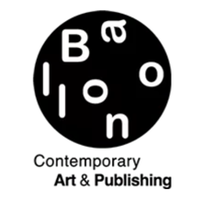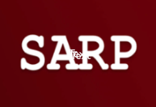

Rassegna Stampa
Vittoria Tropea per Balloon Project

Artisti uniti per la Sicilia è il nome della raccolta fondi, lanciata lo scorso aprile sul sito Gofundme, da SARP (Sicily Artist Residency Program) e da Palazzo Previtera a sostegno del reparto di terapia intensiva dell’azienda ospedaliera Garibaldi Nesima di Catania.
L’iniziativa è un appello alla solidarietà, alla resilienza, alla speranza e alla ricerca di visioni “altre” da quelle che stiamo vivendo, dettate dall’incertezza e dal dramma del momento storico attuale.
Artisti nazionali e internazionali hanno preso parte a quest’azione di cooperazione e collaborazione donando dei lavori che raccontano la Sicilia, vissuta da alcuni di loro durante le vacanze estive o per occasioni di lavoro, colpiti per la sua storia, i suoi miti e per la sua natura. Si pensi, all’artista e illustratrice americana, di origini italiane e inglesi, Angelica Hicks, conosciuta anche per le sue collaborazioni con grandi brand della moda come Gucci e molti altri; alla pittrice americana Lola Montes Schnabel, figlia d’arte del famoso regista Julian Schnabel, che si è innamorata dell’Italia e della Sicilia, che è diventata fonte d’ispirazione e laboratorio artistico; all’artista israeliano Guy Yanai, che ha immortalato, una divertente vacanza, in uno dei suoi dipinti dai colori vivaci, Window Sicily; e ancora, all’artista israeliana Ophrah Shemesh che ha preso parte al film girato in Sicilia dal regista Amos Gitai Gibellina, metamorphosis of a Melody.
Se da un lato, l’aria nostalgica trapela nei dipinti e fotografie degli artisti, come nel lavoro Dreaming again summer di Laura La Monaca, dall’altro, l’arte diventa sinonimo di resistenza e speranza, basti pensare alla fotografia di Carolina Mazzolari dal titolo emblematico Vitae, oppure al quadro di Costanza Chia Strength from inside, che è un chiaro invito alla resilienza.
Nelle forme di Mathias Malling Mortensen troviamo riferimenti impliciti alla sua relazione con il mondo, con il suo vissuto, ai luoghi conosciuti interpretati e rappresentati in forma di dipinto. Salvo Rivolo con i suoi ritratti a Marcel Proust e Franz Kafka ci ricorda quanto sia importante l’arte, la poesia e la musica in questo periodo di isolamento e lo sguardo letterario e immaginifico si volge alla visione o alla sua veggenza. Le opere di Enzo Tomasello sono un inno alla natura e all’ambiente; al ri-prendersi cura delle piccole cose, cioè di quella disposizione dell’anima che è propria dell’uomo. Avere cura e prendersi cura del mondo è un esercizio di vita, è un messaggio forte che tutti dovremmo seguire come un imperativo etico.
I lavori di Lola Montes Schnabel, Guy Yanai, Enzo Tomasello, Carolina Mazzolari e Ophrah Shemesh sono ancora in vendita. Le modalità di donazione sono gestite attraverso la piattaforma di crowfunding Gofundme o inviando una mail a hello.sarp@gmail.com.
Arte salva vita è un esempio di come l’arte possa essere solidale verso il prossimo e diventare faro di speranza, nostra alleata di fronte la spietata era del COVID19.

Lavori selezionati

Ophrah Shemesh 2020, Tantalus, acquarello su carta 32x24 cm

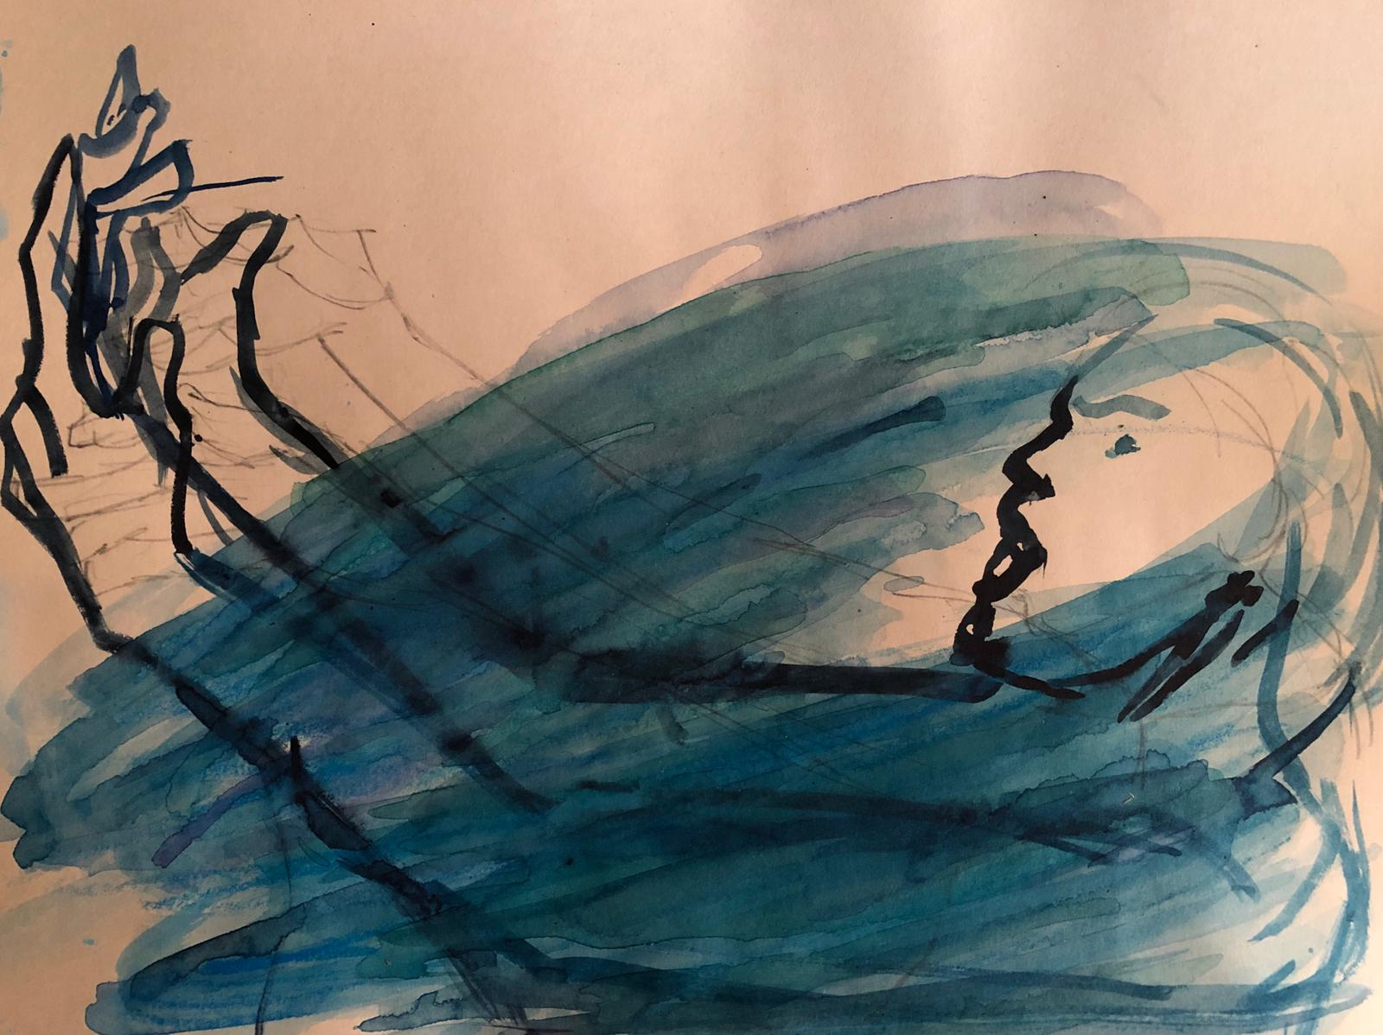

Guy Yanai 2019 , Greek Soldier, disegno 36 x 26 cm
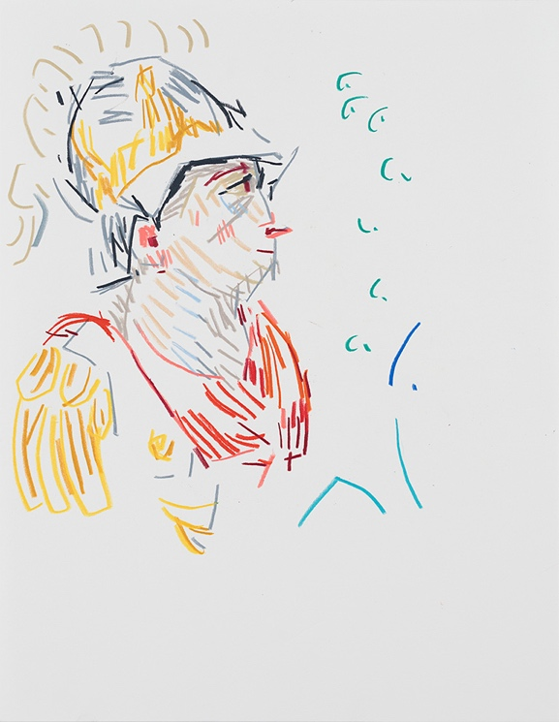

Lola Schnabel 2020, Madonna Della Corona, olio su tela 120 x 80 cm

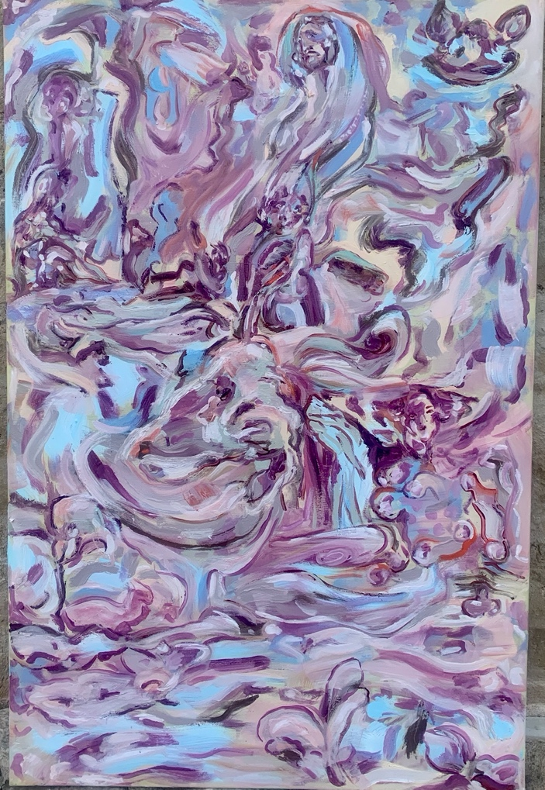

Enzo Tomasello, 2013, olio e tempera acrilica su carta 35 x 46 cm

